Индивидуальный проект

Этап 4. Отчет

Мухин Тимофей Владимирович

Содержание

# 1 Цель работы

Добавить к сайту ссылки на научные и библиометрические ресурсы.

Зарегистрироваться на соответствующих ресурсах и разместить на них ссылки на сайте:  
 eLibrary : https://elibrary.ru/;  
 Google Scholar : https://scholar.google.com/;  
 ORCID : https://orcid.org/;  
 Mendeley : https://www.mendeley.com/;  
 ResearchGate : https://www.researchgate.net/;  
 Academia.edu : https://www.academia.edu/;  
 arXiv : https://arxiv.org/;  
 github : https://github.com/.  
Сделать пост по прошедшей неделе.  
Добавить пост на тему по выбору:  
 Оформление отчёта.  
 Создание презентаций.  
 Работа с библиографией.

# 2 Выполнение проекта

1. Регистрируемся на ресурсах

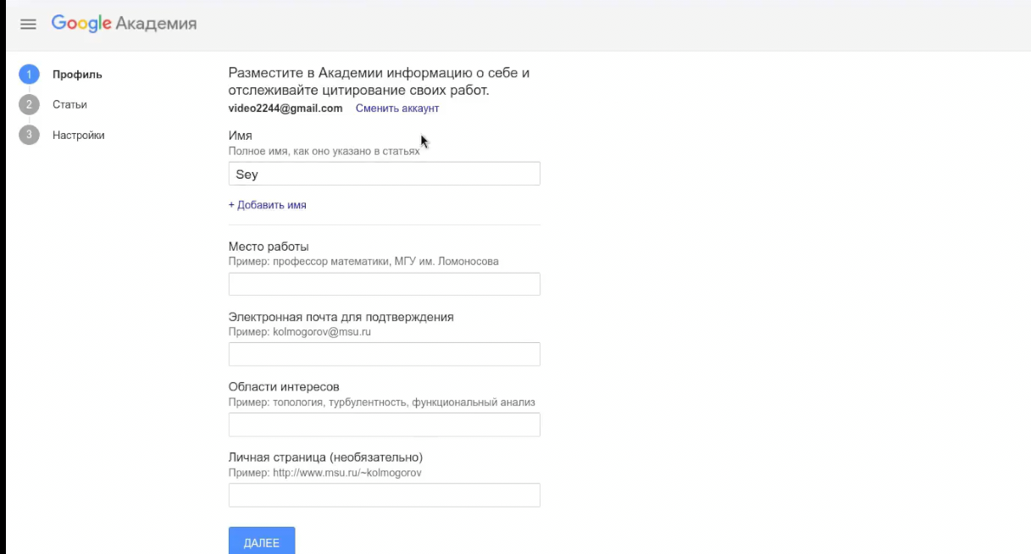

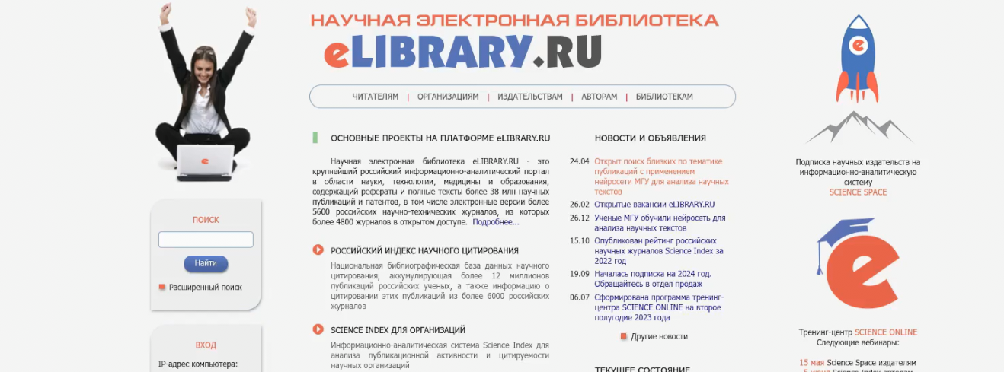

1. Добавляем ссылки на них на сайте

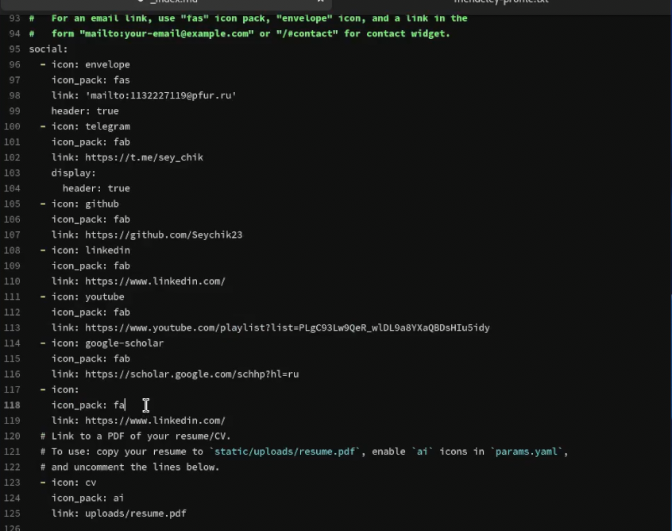

1. Создаем пост на тему Оформление отчёта.

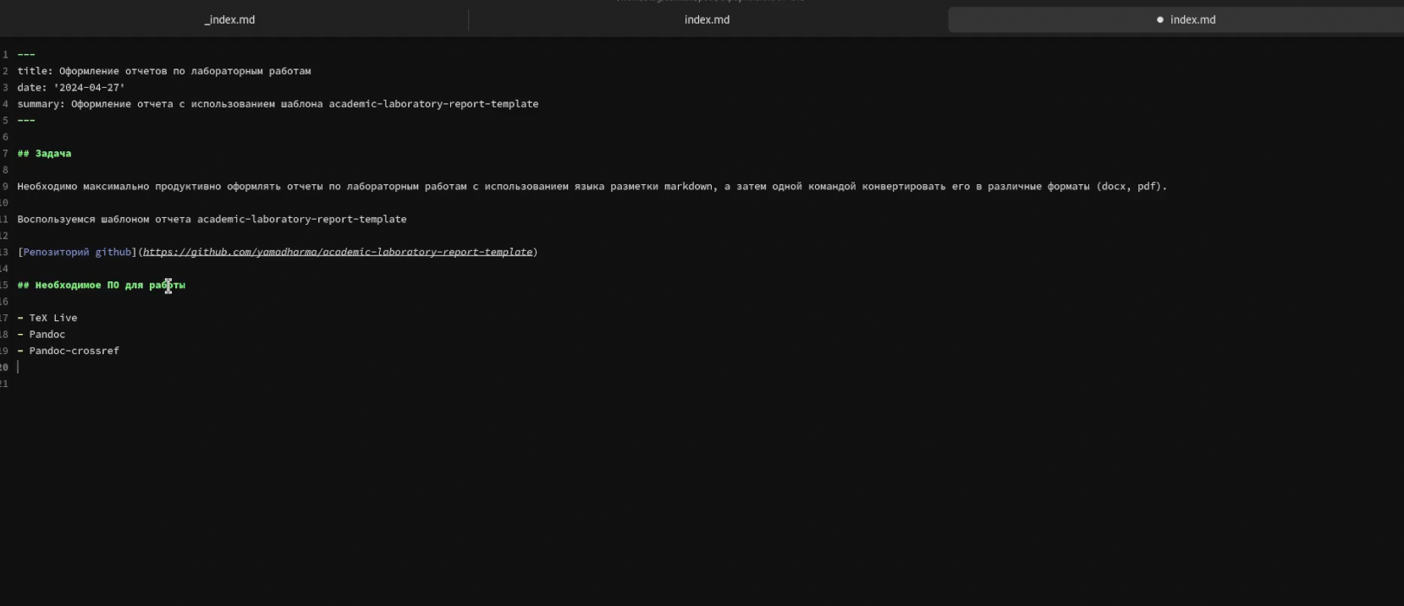

1. Генерируем сайт через hugo и делаем коммит

# 3 Выводы

В ходе выполнения этапа 4 были добавлены ссылки на ресурсы , а также опубликован новый пост.